由布市立挾間中学校だより　「ひむかい」　令和６年度No.７

　　　　　　　　　　　　　　　　　　　　　　　　　　　　　　　　　令和６年１１月１８日発行　文責　須藤礼子

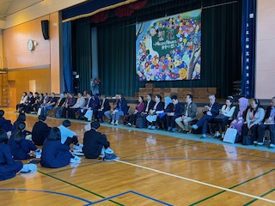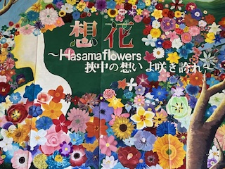

**「感動の文化祭！！心を合わせることの美しさを求めて」**

１０月３１日（木）今年度の文化祭が開催されました。今年は「想花～Hasama flowers 挾中の想いよ咲き誇れ～」のテーマのもと、全校生徒が揃って参加し、各学年の学年合唱も復活しました。生徒会執行部と文化委員によるオープニング映像＋劇は、テーマに繋がる内容を楽しく紹介してくれました。国語弁論（3年生二宮悠香子さん、中野昊輝さん）英語弁論（３年生栗原くるみさん、徳永健さん）による弁論も、「さすが！３年生！」「さすが！挾間中の代表」と思わせるものでした。合唱も、そのレベルの高さに驚かされました。１年生は、１年生とは思えない大人っぽい声で、しっかりと歌い上げていました。更に、２年生、３年生と学年が上がるごとに、曲の難易度も上がり、聴いているものの心を打つものとなっていました。

文化祭の取り組み週間として与えられた時間は３週間です。しかし、本当はもっと早くから準備は始まっています。各クラスの曲は１学期に決定しました。伴奏者は夏休みから練習を始めていたのです。２学期に入り音楽の授業で音取りをし、合唱へと仕上げていきます。中には、音楽が苦手な生徒や音程を取るのが難しい生徒、何となく一生懸命になることが恥ずかしくて素直になれない生徒など、様々な思いをもった子どもたちがいます。そんな思いをもった子どもたちですが、クラスの仲間が本気になっていく姿を見ながら、自分も変わらなくてはと思い始めます。そこには、気持ちの行き違いや葛藤が生まれます。それを話し合いによって一つひとつ解決していく過程で、集団や個が成長することができるのです。だから、合唱はやめられません！

挾間中学校では、結果として出来上がった合唱だけでなく、その過程で子どもたちが何を考え、何を感じたのかを大切に捉えています。今年も心を合わせることの喜びを感じることができた文化祭でした。

シリーズ「つながる！親子で語り合いませんか！」　「善悪の判断」

　恥ずかしい話をします。私には3人の子どもがいます。就職をし、ちょっと肩の荷をおろせるかな？と思っているところです。実は、そのうちの一人が中学生の時、違反行為をして、親として挾間中学校に呼び出されたことがあります。私は烈火のごとく叱りました。でもそれは、反省させるためではなく、自分が恥をかいたことへの怒りだった気がします。今でも子どもに、「あの時話を聞いて欲しかった。」「その上で叱って欲しかった。」と言われます。何かあったときこそ、私たち大人は、時間をかけて子どもと向き合い、話を聞き、そして心から叱ってやる必要があります。そうやって、善悪の判断を教えていくのが、大人の、親の義務なのだと思います。

大分県駅伝大会が開催

されました！！

由布市の代表として参加してくれた８人！県１０位に入る大健闘でした。

1区　安部碧瑠

２区　藤川優寿

3区　佐々木心都

４区　佐藤瑠香

5区　兒玉由菜

リザーブ　松尾泉希

　　　　　江口さくら

　　　　　田代伶奈

国際交流会を開催しました！

　国際交流基金と大分県国際交流課がお世話をして下さり、ASEAN（8か国）から３０人のゲストをお招きしました。２年生の生徒と交流を行いました。２年生は、英語の授業で日本の文化を紹介する単元を学習しており、その中で作った日本の文化を紹介するプレゼンを、グループごとに行い交流しました。ASEANのゲストからは、「とてもコミュニケーション力の高い生徒ですね。」「規律正しい様子に驚きました。」等の感想を頂きました！